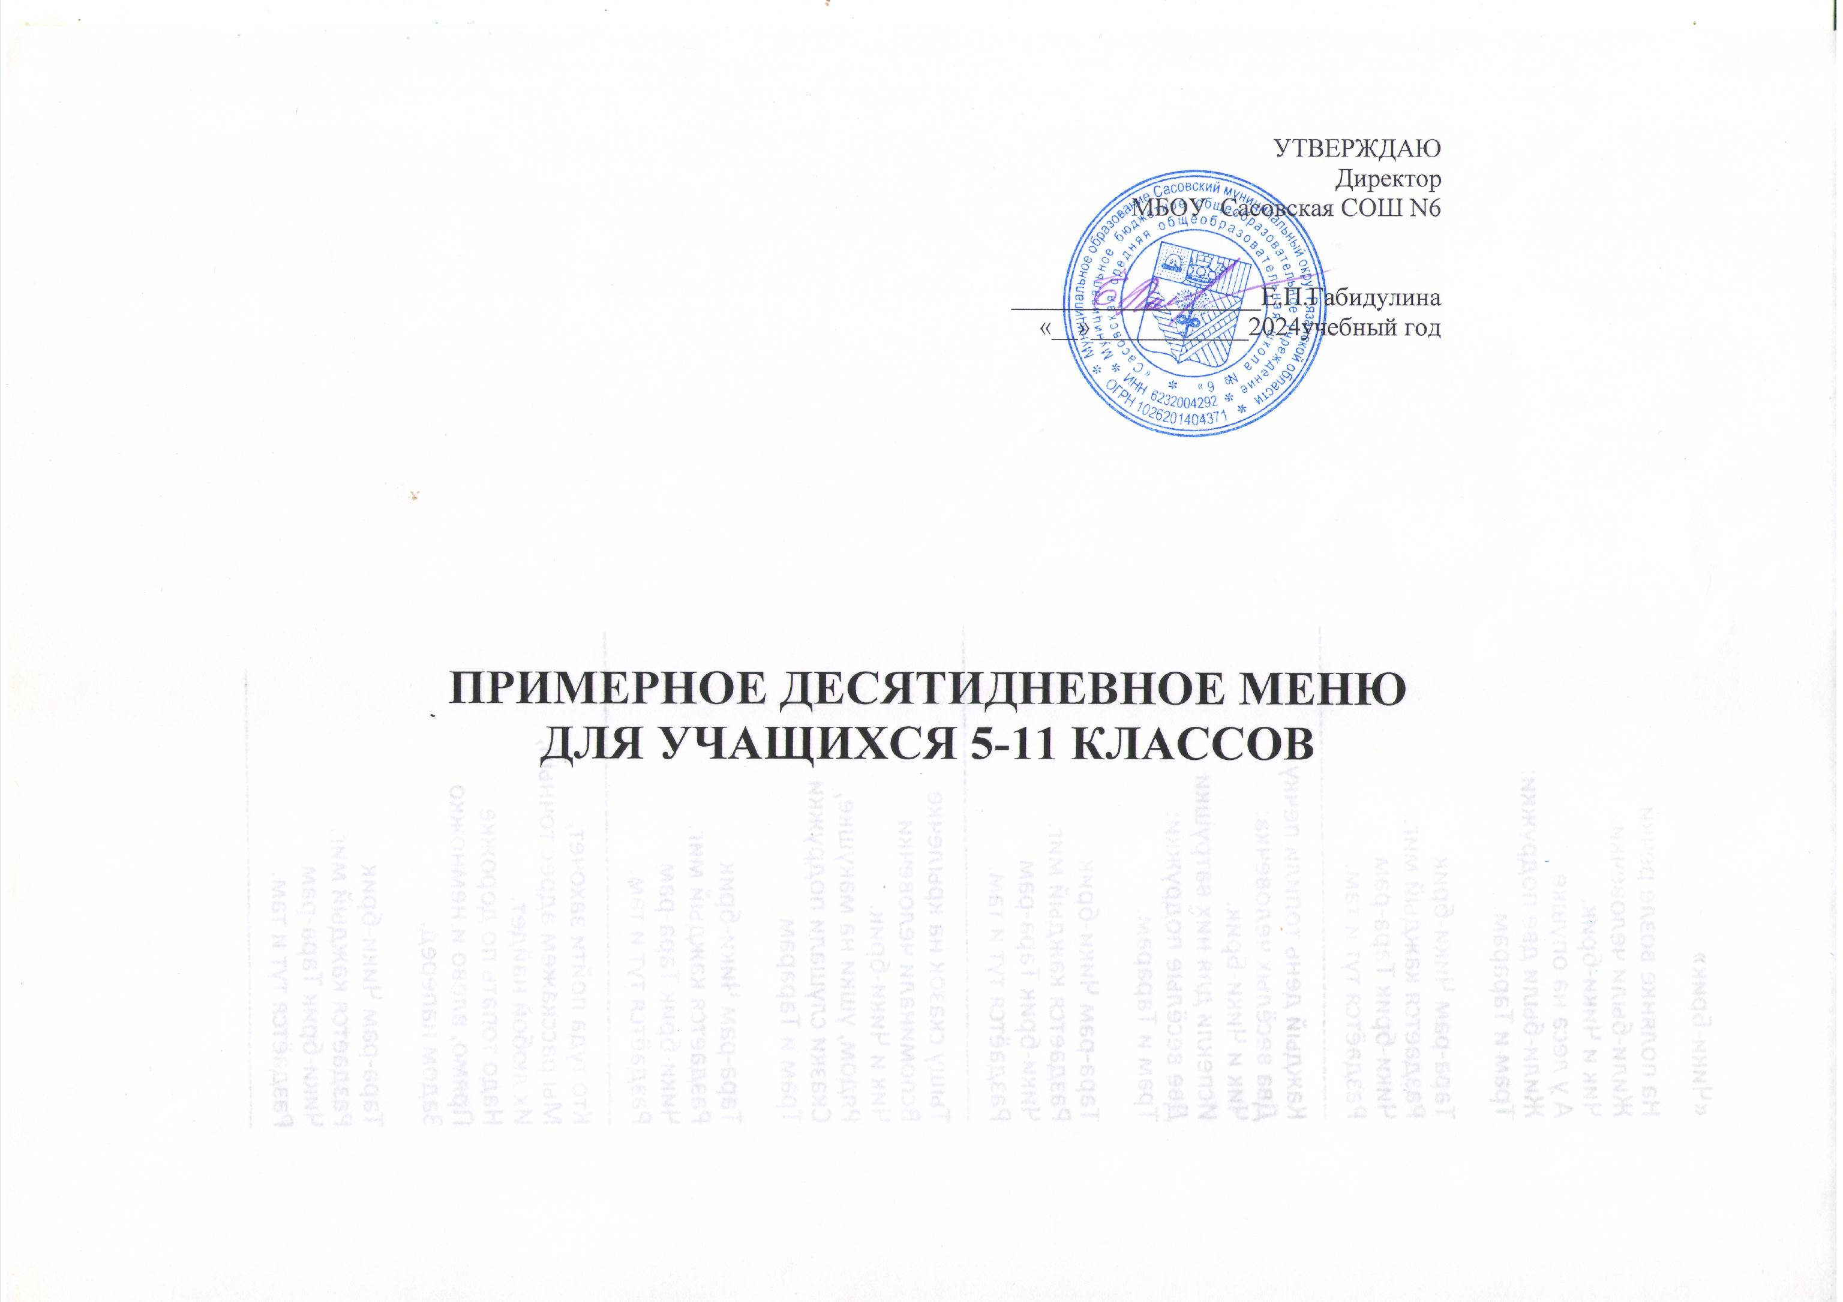
МЕНЮ МБОУ СОШ N 6 5 – 11 КЛАССЫ
№ рец.по сборнику 2015 г. | Прием пищи, наименование блюда | Масса порции, г | Пищевые вещества (г) |  |  | Энергетическая ценность (ккал) | Витамины (мг) |  |  |  | Минеральные вещества (мг)
№ рец.по сборнику 2015 г. | Прием пищи, наименование блюда | Масса порции, г | Б | Ж | У | Энергетическая ценность (ккал) | В1 | С | А | Е | Са | Р | Мg | Fe
1 | 2 | 3 | 4 | 5 | 6 | 7 | 8 | 9 | 10 | 11 | 12 | 13 | 14 | 15
1-й день понедельник
Завтрак
 | Бедро куриное | 70 | 10,1 | 11,9 | 1 | 134 | - | - | - | - | - | - | - | -
 | Макаронные изделия отварные с маслом | 100/5 | 4,5 | 3,2 | 27,3 | 147,3 | 0,06 | - | - | 0,97 | 4,86 | 37,17 | 21,12 | 1,11
 | Чай с сахаром | 200 | 0,3 | 0 | 74 | 60 | - | 2,83 | - | 0,01 | 14,2 | 4,4 | 2,4 | 0,36
 | Хлеб ржаной | 30 | 8,01 | 2,68 | 42,75 | 250,1 | - | - | - | - | - | - | - | -
 |  |  |  |  |  | 591,4
2-й день вторник
Завтрак
 | Котлета из кур | 75 | 0,7 | 4,03 | 4,25 | 53,9 | 0,16 | 0,72 | 0,083 | 54,83 | 50,22 | 67 | 17,76 | 2,92
 | Рис отварной с маслом сливочным | 100/5 | 26,13 | 5,8 | 33,7 | 25,4 | 0,14 | 18,16 | - | 0,18 | 36,98 | 86,6 | 27,75 | 1,0
 | Чай с сахаром | 200 | 5,0 | 0 | 7,4 | 60 | - | 0,03 | - | - | 11,1 | 2,8 | 1,4 | 0,28
 | Хлеб ржаной | 30 | 8,01 | 2,68 | 42,75 | 250,1 | - | - | - | - | - | - | - | -
 |  |  |  |  |  | 389,4
3-й день среда
Завтрак
 | Каша молочная рисовая | 160 | 6,33 | 8,90 | 25,49 | 207,38 | - | - | - | - | - | - | - | -
 | Бутерброд с сыром | 30/30 | 6,21 | 11,7 | 15,99 | 204,20 | 0,00075 | 0,05 | 0,039 | 0,075 | 132 | 75 | 5,25 | 0,15
 | Чай с сахаром | 200 | 0,3 | 0 | 74 | 60 | - | 2,83 | - | 0,01 | 14,2 | 4,4 | 2,4 | 0,36
 |  |  |  |  |  | 530,27
4-й день четверг
Завтрак
 | Тефтели из филе кур | 75 | 9,94 | 8,21 | 35,13 | 246,1 | 0,04 | 0,73 | 0,03 | 1,14 | 32,82 | 82,83 | 17,16 | 1,14
 | Пюре картофельное с маслом сливочным | 100/5 | 29,75 | 6 | 17,3 | 171,0 | 0,21 | - | - | 0,61 | 14,82 | 203,93 | 135,83 | 4,56
 | Чай с сахаром | 200 | 0,3 | 0 | 15 | 60 | 0,004 | 1,4 | 0,004 | - | 9,8 | 8,6 | 1,6 | 0,2
 | Хлеб ржаной | 30 | 8,01 | 2,68 | 42,75 | 250,1 | - | - | - | - | - | - | - | -
 |  |  |  |  |  | 566,0
5-й день пятница
Завтрак
 | Гуляш из свинины | 50/50 | 15,53 | 20,73 | 4,1 | 201,8 | - | - | - | - | - | - | - | -
 | Макаронные изделия с маслом сливочным | 100/5 | 9,2 | 4,9 | 1,3 | 86,1 | 0,03 | - | - | 0,35 | 3,77 | 63,95 | 16,34 | 0,55
 | Чай с сахаром | 200 | 0,3 | - | 15 | 60,0 | - | 0,03 | - | - | 11,1 | 2,8 | 1,4 | 0,28
 | Хлеб ржаной | 30 | 5,6 | 9,9 | 9,3 | 15,1 | 0,04 | - | - | 0,5 | 8,76 | 33,14 | 12,58 | 0,42
 |  |  |  |  |  | 363
6-й день понедельник
Завтрак
 | Гуляш из филе грудки | 50/50 | 18,5 | 20,72 | 4,2 | 202,8 | - | - | - | - | - | - | - | -
 | Макаронные изделия отварные с маслом | 100/5 | 4,5 | 3,2 | 27,3 | 117,3 | 0,06 | - | - | 0,97 | 4,86 | 37,17 | 21,12 | 1,11
 | Чай с сахаром | 200 | 0,3 | , | 12,2 | 50 | - | 0,03 | - | - | 11,1 | 2,8 | 1,4 | 0,28
 | Хлеб ржаной | 30 | 5,6 | 9,9 | 9,3 | 15,1 | 0,04 | - | - | 0,5 | 8,76 | 33,14 | 12,58 | 0,42
 |  |  |  |  |  | 385,2
7-й день вторник
Завтрак
 | Биточек куриный | 70 | 15,53 | 20,73 | 4,1 | 201,8 | - | - | - | - | - | - | - | -
 | Рис отварной с маслом | 100/5 | 9,2 | 4,9 | 1,3 | 86,1 | 0,03 | - | - | 0,35 | 3,77 | 63,95 | 16,34 | 0,55
 | Чай с сахаром | 200 | 6,3 | 0 | 15 | 60 | 0,01 | 100,00 | - | 0,76 | 21,34 | 3,44 | 3,44 | 0,63
 | Хлеб ржаной | 30 | 8,01 | 2,68 | 42,75 | 250,1 | - | - | - | - | - | - | - | -
 |  |  |  |  |  | 437
8-й день среда
Завтрак
 | Омлет натуральный | 80 | 9,94 | 8,21 | 35,13 | 246,1 | 0,1 | 0,26 | 0,32 | 0,75 | 103 | 225,77 | 16,13 | 2,63
 | Бутерброд с сыром | 30/30 | 75 | 1,7 | 74,5 | 400,0 | - | - | - | - | - | - | - | -
 | Чай с сахаром | 200 | 0,3 |  | 12,2 | 50 | - | 0,03 | - | - | 11,1 | 2,8 | 1,4 | 0,28
 |  |  |  |  |  |  | - | - | - | - | - | - | - | -
9-й день четверг
Завтрак
 | Котлета рыбная (из филе минтая) | 70 | 21,47 | 7,13 | 59,79 | 394,5 | 0,048 | 0,27 | 0,04 | 4 | 34,78 | 130,96 | 30,61 | 1,15
 | Пюре картофельное с маслом сливочным | 100/5 | 26,13 | 5 | 33,7 | 25,4 | 0,14 | 18,16 | - | 0,18 | 36,98 | 86,6 | 27,75 | 1
 | Чай с сахаром | 200 | 0.3 |  | 12,2 | 50 | - | 0,03 | - | - | 11,1 | 2,8 | 1,4 | 0,28
 | Хлеб ржаной | 30 | 8,01 | 2,68 | 42,75 | 250,1 | - | - | - | - | - | - | - | -
 |  |  |  |  |  | 470,1
10-й день пятница
Завтрак
 | Шницель из свинины | 75 | 11,704 | 31,009 | 3,179 | 339,9 | 0,308 | 1,012 | - | 2,86 | 22 | 141,482 | 24,629 | 2,431
 | Каша гречневая с маслом сливочным | 80/5 | 29,75 | 6 | 17,3 | 171 | 0,21 | - | - | 0,61 | 14,82 | 203,93 | 135,83 | 4,56
 | Чай с сахаром | 200 | 4,5 | 0 | 7,4 | 60 | - | - | - | - | - | - | - | -
 | Хлеб ржаной | 30 | 8,01 | 2,68 | 42,75 | 250,1 | - | - | - | - | - | - | - | -
 |  |  |  |  |  | 660

